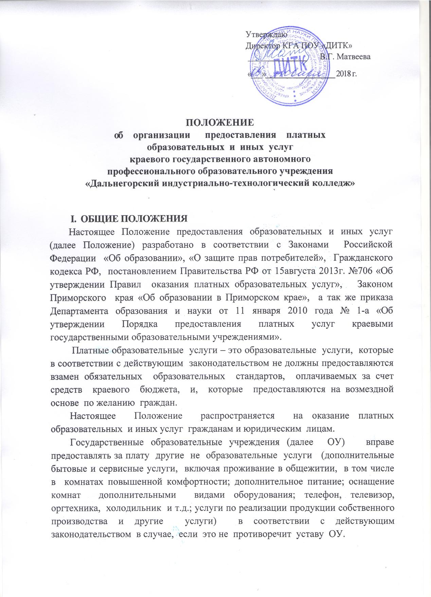
II. УСЛОВИЯ ДЛЯ ПРЕДОСТАВЛЕНИЯ ПЛАТНЫХ И ИНЫХ УСЛУГ
Основание для предоставления платных и иных услуг являются отсутствие расходных обязательств по оплате данного вида деятельности из средств краевого бюджета.
Виды услуг и работ, подлежащих представлению гражданам и юридическим лицам за плату, определяются уставом ОУ.

III. ПОРЯДОК И ОРГАНИЗАЦИЯ ПРЕДОСТАВЛЕНИЯ ПЛАТНЫХ И ИНЫХ УСЛУГ
ОУ обязано в наглядной форме обеспечить граждан достоверной информацией:
о режиме работы учреждения;
о телефонах администрации учреждения и лиц, ответственных за предоставление платных и иных услуг;
о наличии лицензии на образовательную и иную деятельность;
о видах образовательной деятельности оказываемых бесплатно;
о перечне платных услуг с указанием их стоимости;
об условиях предоставления и получения платных услуг и иных услуг;
о наличии (или отсутствии) льгот, предоставляемых ОУ для отдельных категорий граждан.
С заказчиком заключается договор в простой письменной форме, где оговариваются условия предоставления платных образовательных услуг и ответственность сторон.
При оказании платных услуг работниками образовательных учреждений в свободное от основной работы время, табеля учета рабочего времени по основной работе и по оказанию платных услуг составляются раздельно.
Платные услуги могут оказываться в основное рабочее время, если это не создаёт препятствий для получения бесплатного образованиям лицам, имеющим на это право.
Для осуществления работы по оказанию платных услуг в учреждении могут вводиться дополнительные должности, содержащиеся за счёт средств от предпринимательской и иной, приносящей доход деятельности.
Платные образовательные и иные услуги оказываются ОУ на основе договоров, регламентирующих условия и сроки их предоставления, порядок расчетов, права, обязанности и ответственность сторон. Под порядком расчётов понимается стоимость услуг (работ), порядок и срок оплаты.
При оказании платных образовательных услуг в установленном порядке заполняется классный журнал (журнал учёта занятий), в котором отражаются учебные часы и разделы образовательной программы. На журнале делается запись о том, что услуга оказана на платной основе и в разделе о списочном составе обучающихся указывается № и дата заключения договора о предоставлении платных образовательных услуг.
Бухгалтерский учёт и отчетность ведутся ОУ в соответствии с требованиями действующего законодательства и нормативно-правовых актов.

IV. РАСЧЕТЫ ПРИ ОКАЗАНИИ ПЛАТНЫХ И ИНЫХ УСЛУГ
В случае произведения расчётов с отдельными гражданами через кассу ОУ применяют контрольно кассовые аппараты. При расчёте без кассовых аппаратов используются квитанции, утверждённые Министерством финансов РФ, являющуюся документом строгой отчётности. Расчёты могут осуществляться безналичными, путем зачисления на лицевой счет ОУ через учреждения Сбербанка для физических лиц, платежным поручением для юридических лиц.
Расчеты за платные дополнительные образовательные услуги с физическими лицами производятся только через учреждения Сбербанка, в исключительных случаях возможна оплата наличными средствами.
Заказчик вправе потребовать полного возмещения убытков, причиненных ему в связи с нарушением сроков начала и ( или) окончания оказания платных образовательных услуг, а также в связи с недостатками платных образовательных услуг.

V. ЦЕНЫ НА ПЛАТНЫЕ И ИНЫЕ УСЛУГИ
Цены на платные услуги формируются в порядке, предусмотренном Методическими рекомендациями по формированию и применению свободных цен и тарифов на продукцию, товары и услуги, утверждёнными Министерством экономики РФ от 06.12.1995 № СИ-484/7-982. Цены на образовательные и иные платные услуги формируются исходя из себестоимости и необходимой прибыли с учётом спроса и предложения на соответствующие виды услуг.
Государственное регулирование цен на образовательные услуги путём установления фиксированных цен не применяется. Максимальные цены на образовательные и иные платные услуги вышестоящими органами не устанавливаются.
При расчете платных услуг, включающих проживание, цена формируется с учётом тарифов на коммунальные услуги для населения Дальнегорского городского округа.
VI. ИСПОЛЬЗОВАНИЕ ДОХОДОВ, ПОЛУЧЕННЫХ ОТ ОКАЗАНИЯ ПЛАТНЫХ И ИНЫХ УСЛУГ
Источниками финансовых средств при оказании платных и иных услуг являются:
средства организаций;
личные средства граждан;
другие разрешенные законом источники.
Средства, поступившие за оказание платных и иных услуг, самостоятельно распределяются и используются ОУ согласно утверждённым сметам доходов и расходов, которые уточняются в установленном порядке, за исключением размера средств, направляемых на оплату труда руководителя ОУ. Размер материального поощрения руководителя ОУ за организацию предоставления платных и иных услуг устанавливается трудовым договором.
Основанием для оплаты труда работников, участвующих в процессе оказания платных услуг являются документы, подтверждающие отработанное время или объём выполненной работы, подписанные руководителем, платёжные ведомости, утвержденные руководителем ОУ.

VII. ПОРЯДОК И УСЛОВИЯ ВЫПЛАТЫ МАТЕРИАЛЬНОЙ ПОМОЩИ
Материальная помощь может быть оказана работнику по его письменному заявлению с указанием причин тяжелого материального положения, или по ходатайству Совета колледжа, или решением профсоюзной организации.
Выплачивается материальная помощь согласно приказа директора из внебюджетных средств предприятия за счет экономии фонда оплаты труда. В приказе указывается конкретный размер материальной помощи.
Максимальный размер материальной помощи не должен превышать 3000 (три) тысячи рублей.
Основанием для оказания материальной помощи являются:
- юбилейные даты дней рождения 50 лет, 60лет, 70лет;
- в связи со свадьбой, рождением ребенка;
- в связи с тяжелой, продолжительной болезнью;
- в связи со смертью работника или его близких родственников (родители, дети, муж, жена, родные брат и сестра);
- в случае тяжелого материального положения в результате стихийного бедствия.
В случае смерти работника материальная помощь выплачивается членам его семьи по их заявлению и предоставлению соответствующих документов.
Общая сумма материальной помощи, выплачиваемая в календарном году конкретному работнику, максимальными размерами не ограничивается.

VIII. ОТВЕТСТВЕННОСТЬ ПРИ ПРЕДОСТАВЛЕНИИ ПЛАТНЫХ И ИНЫХ УСЛУГ
В соответствии с законодательством РФ ОУ несёт ответственность перед потребителем за неисполнение или ненадлежащее исполнение условий договора, несоблюдение требований, предъявляемых государственными образовательными стандартами (программами обучения), а также в случае причинения вреда здоровью и жизни граждан.
Контроль за организаций и качеством оказания платных и иных услуг, а также ценами и порядком взимания денежных средств с граждан и юридических лиц за предоставление платных и иных услуг осуществляет и несёт за это персональную ответственность руководитель ОУ.

